EURES Italy
TI INVITA IL 30 GIUGNO ALL’EVENTO INFORMATIVO E DI RECLUTAMENTO ON LINE

READY TO GO ON 2021 - EURES TARGETED MOBILITY SCHEME EDITION

https://www.europeanjobdays.eu/en/events/ready-go-2021-eures-tms-edition
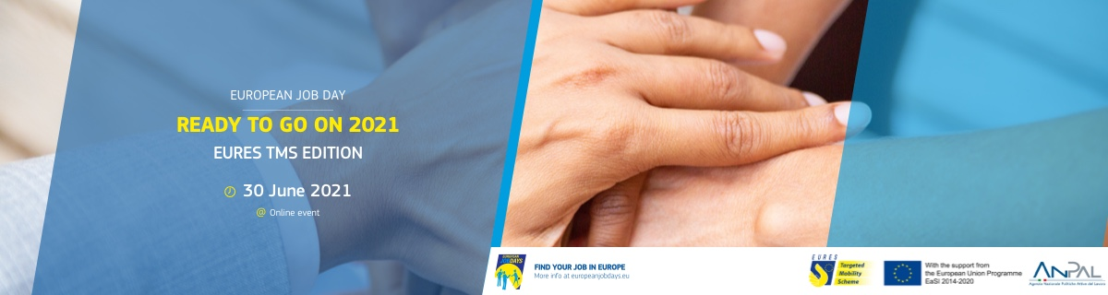

Durante l'evento EURES Italia presenterà il nuovo progetto EURES Targeted Mobility Scheme (EURES TMS), che unisce le esperienze dei progetti
Your first EURES job (per gli under 35) e Reactivate (per gli over 35).

VIENI A SCOPRIRE COME FUNZIONA
IL NUOVO EURES TMS E COSA PUÒ FARE PER TE!

Stai cercando un lavoro/tirocinio/apprendistato e vorresti conoscere le opportunità e le misure di sostegno per la mobilità professionale nell'UE?

Scopri l'ampia gamma di benefits disponibili per coprire i costi dei candidati per i colloqui di lavoro, il trasferimento, la formazione linguistica, il riconoscimento delle qualifiche e dei diplomi, le esigenze speciali.

LA PARTECIPAZIONE E’ GRATUITA

L'evento sarà un'occasione ideale per:

- seguire i Webinar in agenda, comprese le presentazioni "Vivere e lavorare" dei diversi paesi partecipanti
- scoprire le opportunità di lavoro offerte dagli espositori
- sostenere un colloquio di lavoro anche nei giorni successive all’evento
- ricevere consigli one-to-one in chat dai consulenti EURES o dagli espositori

PER PARTECIPARE:

Clicca qui per creare un nuovo account su questa piattaforma e registrarti all'evento come persona in cerca di lavoro oppure accedi al tuo vecchio account se sei già registrato. Registrandoti come persona in cerca di lavoro potrai candidarti per i lavori disponibili, caricare il tuo CV ed essere intervistato.

SAVE THE DATE
e unisciti a noi il prossimo 30 giugno!

Non vediamo l'ora di incontrarti ON LINE sulla piattaforma
https://www.europeanjobdays.eu/en/events/ready-go-2021-eures-tms-edition

Per maggiori informazioni scrivici: eojditalia2021@gmail.com

Se hai bisogno di ulteriore assistenza, contatta il tuo EURES advisor o help desk della piattaforma delle European Job Days.

Segui gli aggiornamenti sui nostri social:

FACEBOOK (@EURESItaly) and TWITTER (@ItalyEures)

Il team di EURES ITALIA per europeanjobdays.eu

